Algoritmos de Ordenamiento – Árboles

Ordenamiento:

Algoritmo de Burbujeo

Consiste en comparar pares de elementos adyacentes en un array y si están desordenados intercambiarlos hasta que estén todos ordenados. El elemento mayor sube como una burbuja hacia la posición más alta.

public static void burbujeo(int [ ] A) {

int i, j, aux;

for ( i=0; i < A.length - 1; i++) {

for ( j=0; j < A.length – i – 1 ; j++) {

if (A[ j ] > A[ j+1 ]) {

aux = A[ j+1 ];

A[ j+1 ] = A[ j ];

A[ j ] = aux;

}

}

}

}

public void bubbleSortAdapt(int[] arr) {

boolean swapped = true;

int j = 0;

int tmp;

while (swapped) {

swapped = false;

j++;

for (int i=0; i arr[i + 1]) {

tmp = arr[i];

arr[i] = arr[i + 1];

arr[i + 1] = tmp;

swapped = true;

}

}

}

Grafos: Estructura de datos compuesta por Vertices y Aristas

Grafo Dirigido(GD): Que tiene direccion (origen y destino)

Grafo No Dirigido(GND): Que no tiene direccion

V: Vertice.

A: Arista o Arco.

Grafo Etiquetado: es un grafo G = (V, A) sobre el que se define una función f: A→ E, dónde E es un conjunto cuyas componentes se llaman Etiquetas.

Grafo Ponderado: Un Grafo Ponderado es un Grafo Etiquetado (sus Aristas) con números Reales. También se lo conoce como Grafo Rotulado o Pesado.

Relaciones de Adyacencia:

Si un vertice A tiene un Arco hacia B. Entonces B es adyacente de A. (GD)

Si los vertices A y B tienen un Arco. Entonces B y A son adyacentes entre si. (GND)

Grado de un vertice:

En un GND el grado de un vertice es el numero de aristas que inciden(Entran) sobre él.

En un GD el grado de un vertice es la suma del Grado de entrada y del Grado de salida:

Grado de entrada: Los arcos que llegan.

Grado de salida: Los arcos que salen de él.

La longitud k del camino:

• Sin rótulos es la cantidad de aristas del camino.

• Con rótulos, es la suma de los rótulos de las aristas del camino.

(Rotulo == etiquetas).

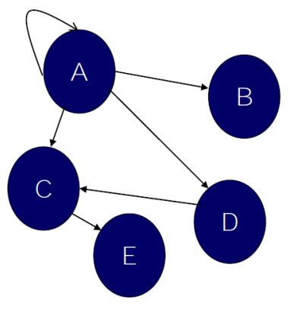

**Caminos entre los vértices A y C:**

Camino de longitud 1: (A,C)

Camino de longitud 2: (A,D,C)

Camino de longitud 2: (A,A,C)

Camino de longitud 3: (A,A,D,C)

Grafo Conectado o Conexo: Es un grafo en el cual existe un camino entre cada par de vértices(para GD y para GND).

Ciclos: Un ciclo es un camino cerrado sin aristas repetidas (el origen es igual a su destino).

• Bucle: Un bucle es una arista que conecta a un vértice consigo mismo. Es un ciclo de longitud 1.

• Grafo Acíclico: No contiene ciclos, de lo contrario se llama grafo Cíclico.

• Grafo Ciclico: Contiene ciclos.